U23I1R1/WLDT1

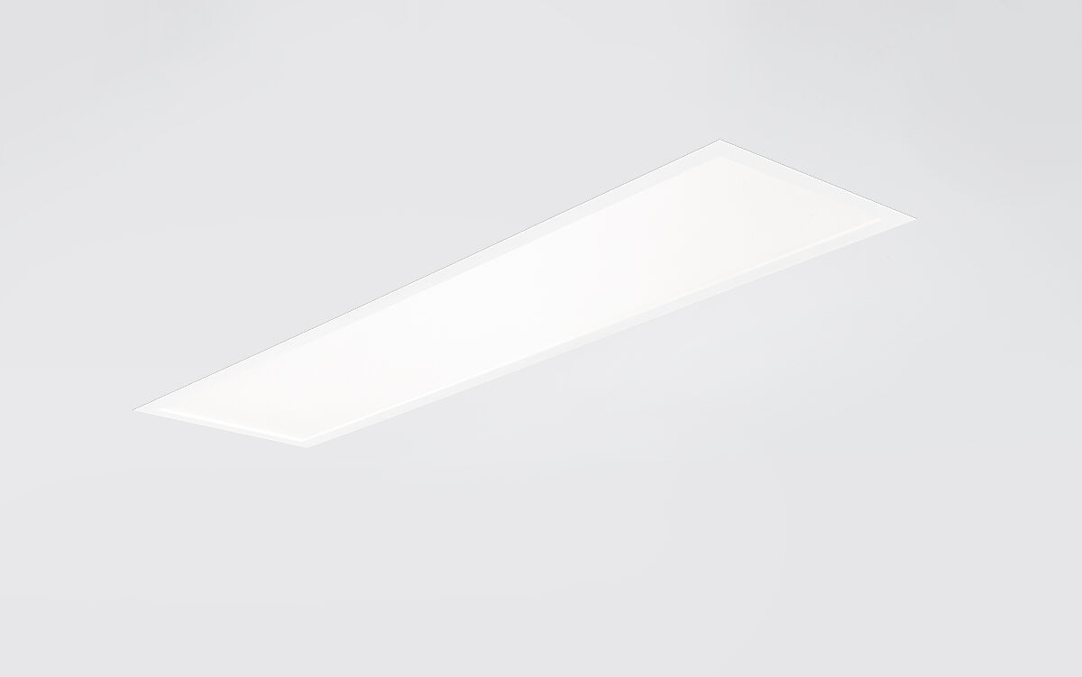
De U23 is een inbouwarmatuur met vlakke diffusor diffusor optiek, acrylaat (PMMA) microprisma met diffusorfolie, breedstralend lichtverdeling. Lage inbouwhoogte. Afmetingen: 1195 mm x 295 mm x 25 mm. M300, installatie door opleg in T-profiel systeemplafond gemoduleerd op 1200 x 300 mm. Inbouwarmatuur met vlakke diffusor voor een heldere en uniforme uitlichting. Lichtstroom: 3300 lm, Specifieke lichtstroom: 114 lm/W. Opgenomen vermogen: 29.0 W, DALI dimbaar. Frequentie: 50-60Hz AC/DC. Spanning: 220-240V. Isolatieklasse: klasse II. Led met superieure behoudfactor; na 50.000 branduren behoudt de armatuur 90% van zijn initiële lichtstroom (Tq = 25°C). Gecorreleerde kleurtemperatuur: 3000 K Standard deviation color matching: 3 SDCM. Fotobiologische veiligheid IEC/TR 62778: RG0. Gelakt plaatstaal behuizing, RAL9016 - verkeerswit (structuurlak). IP-graad: IP20. IK-graad: IK03. IP langs onderzijde: IP44 langs onderzijde. Gloeidraadtest: 650°C. 5 jaar garantie op armatuur en driver. Certificeringen: CE, ENEC. Armatuur met halogeenvrije leads. De armatuur is ontwikkeld en geproduceerd volgens standaard EN 60598-1 in een bedrijf dat ISO 9001 en ISO 14001 gecertificeerd is.

